**Zarządzenie  
Regionalnego Dyrektora Ochrony Środowiska w Bydgoszczy**

z dnia 20 grudnia 2024 r.

**w sprawie uznania za rezerwat przyrody „Czarcie Góry”**

Na podstawie art. 13 ust. 3 ustawy z dnia 16 kwietnia 2004 roku o ochronie przyrody (t.j. Dz. U. z 2024 r. poz. 1478) zarządza się, co następuje:

**§ 1.**1. Uznaje się za rezerwat przyrody pod nazwą „Czarcie Góry”, zwany dalej „rezerwatem”, obszar o powierzchni 13,23 ha, położony na terenie gminy Świecie, w powiecie świeckim, w województwie kujawsko-pomorskim.

2. Na obszarach graniczących z rezerwatem wyznacza się otulinę o powierzchni 58,22 ha, położoną na terenie gminy Świecie, w powiecie świeckim, w województwie kujawsko-pomorskim.

3. Położenie i przebieg granicy rezerwatu oraz jego otuliny w postaci mapy są określone w załączniku nr 1 do zarządzenia.

4. Położenie i przebieg granicy rezerwatu w postaci wykazu współrzędnych punktów załamania granicy są określone w załączniku nr 2 do zarządzenia.

5. Położenie i przebieg granicy otuliny rezerwatu w postaci wykazu współrzędnych punktów załamania granicy są określone w załączniku nr 3 do zarządzenia

**§ 2.**Celem ochrony rezerwatu jest zachowanie miejsc występowania procesów geomorfologicznych - ruchów masowych, w szczególności aktywnych, rozległych osuwisk.

**§ 3.**1. Dla rezerwatu określa się rodzaj - Przyrody nieożywionej (N).

2. Dla rezerwatu określa się typ i podtyp:

1) ze względu na dominujący przedmiot ochrony: typ - Geologiczny i glebowy (PGg), podtyp - form tektonicznych i erozyjnych (te);

2) ze względu na główny typ ekosystemu: typ - Różnych ekosystemów (EE), podtyp - mozaiki różnych ekosystemów (me).

**§ 4.**Nadzór nad rezerwatem sprawuje Regionalny Dyrektor Ochrony Środowiska w Bydgoszczy.

**§ 5.**Zarządzenie wchodzi w życie po upływie 14 dni od dnia ogłoszenia.



Załącznik Nr 1 do zarządzenia  
Regionalnego Dyrektora Ochrony Środowiska w Bydgoszczy  
z dnia 20 grudnia 2024 r.

**Położenie i przebieg granicy rezerwatu i jego otuliny w postaci mapy**

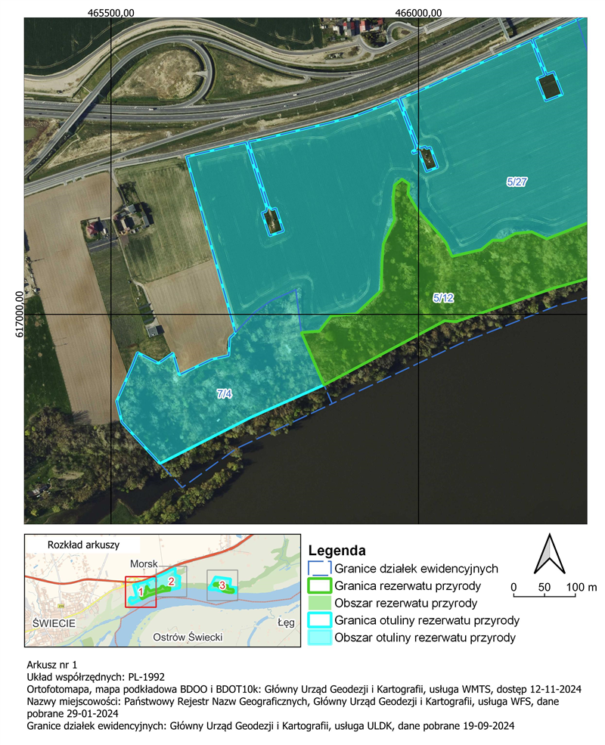

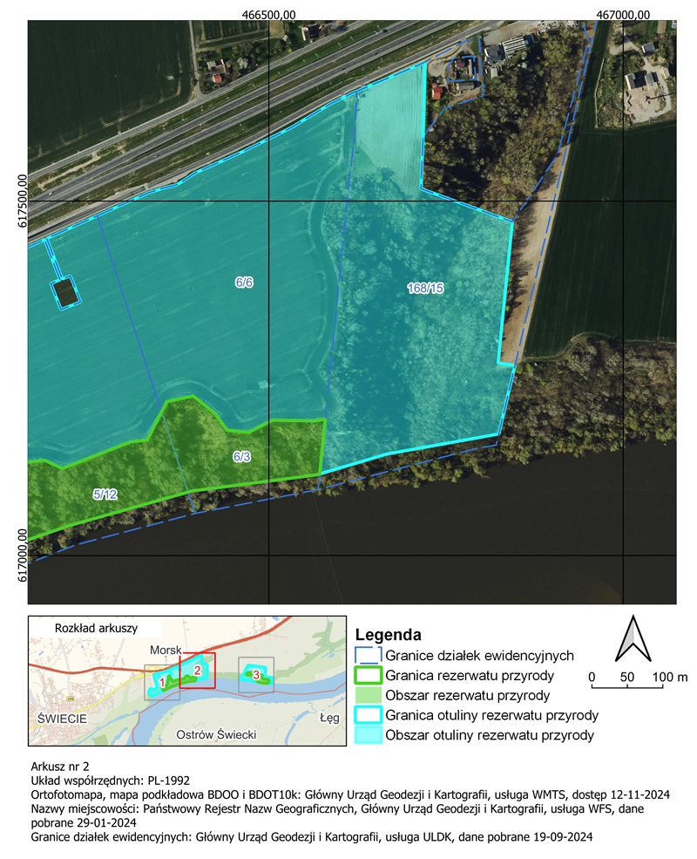

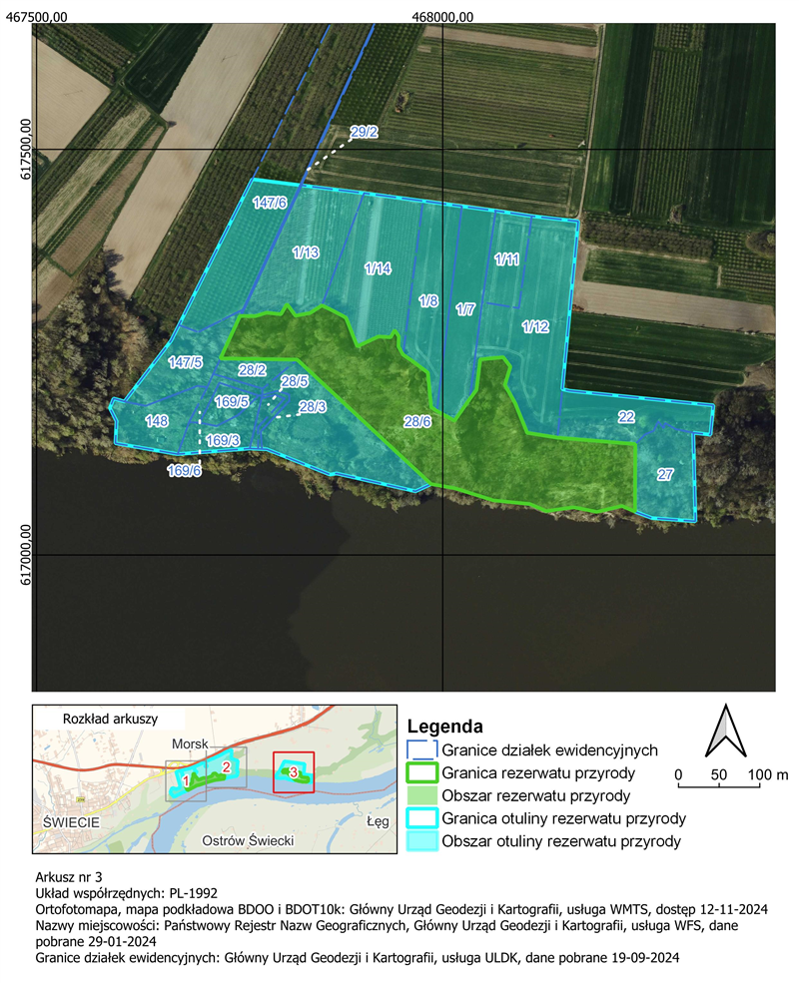

|  |  |
| --- | --- |
|  |  |



Załącznik Nr 2 do zarządzenia  
Regionalnego Dyrektora Ochrony Środowiska w Bydgoszczy  
z dnia 20 grudnia 2024 r.

**Położenie i przebieg granicy rezerwatu w postaci wykazu współrzędnych punktów załamania granicy w układzie współrzędnych płaskich prostokątnych  
PL-1992[1]1)**

|  |  |  |  |
| --- | --- | --- | --- |
| **Nr** | **X** | **Y** | **Komentarz** |
| 1 | 616997,49 | 465858,06 | część 1 |
| 2 | 617000,90 | 465898,48 | część 1 |
| 3 | 617039,01 | 465939,27 | część 1 |
| 4 | 617084,72 | 465940,55 | część 1 |
| 5 | 617114,41 | 465942,86 | część 1 |
| 6 | 617153,22 | 465960,91 | część 1 |
| 7 | 617186,56 | 465958,44 | część 1 |
| 8 | 617209,92 | 465960,98 | część 1 |
| 9 | 617220,16 | 465973,33 | część 1 |
| 10 | 617211,90 | 465984,79 | część 1 |
| 11 | 617196,46 | 465982,84 | część 1 |
| 12 | 617170,33 | 465997,94 | część 1 |
| 13 | 617126,91 | 466036,68 | część 1 |
| 14 | 617116,67 | 466044,49 | część 1 |
| 15 | 617094,28 | 466054,54 | część 1 |
| 16 | 617105,41 | 466102,33 | część 1 |
| 17 | 617120,77 | 466120,86 | część 1 |
| 18 | 617120,33 | 466136,66 | część 1 |
| 19 | 617131,67 | 466157,34 | część 1 |
| 20 | 617134,33 | 466183,98 | część 1 |
| 21 | 617122,86 | 466208,54 | część 1 |
| 22 | 617160,43 | 466305,12 | część 1 |
| 23 | 617163,11 | 466328,31 | część 1 |
| 24 | 617202,72 | 466348,57 | część 1 |
| 25 | 617217,25 | 466356,32 | część 1 |
| 26 | 617225,29 | 466393,29 | część 1 |
| 27 | 617200,05 | 466424,24 | część 1 |
| 28 | 617176,88 | 466441,12 | część 1 |
| 29 | 617173,77 | 466471,56 | część 1 |
| 30 | 617190,98 | 466504,82 | część 1 |
| 31 | 617189,88 | 466564,71 | część 1 |
| 32 | 617192,60 | 466579,68 | część 1 |
| 33 | 617115,06 | 466571,79 | część 1 |
| 34 | 617113,81 | 466567,57 | część 1 |
| 35 | 617091,05 | 466391,74 | część 1 |
| 36 | 617042,15 | 466218,13 | część 1 |
| 37 | 616987,96 | 466060,88 | część 1 |
| 38 | 616989,60 | 466042,78 | część 1 |
| 39 | 616885,20 | 465846,40 | część 1 |
| 40 | 616970,49 | 465809,44 | część 1 |
| 41 | 616972,70 | 465838,90 | część 1 |
| 42 | 616997,49 | 465858,06 | część 1 |
| 43 | 617294,65 | 467750,40 | część 2 |
| 44 | 617294,67 | 467751,96 | część 2 |
| 45 | 617294,41 | 467769,25 | część 2 |
| 46 | 617298,70 | 467783,30 | część 2 |
| 47 | 617296,77 | 467800,77 | część 2 |
| 48 | 617309,23 | 467808,27 | część 2 |
| 49 | 617294,80 | 467818,87 | część 2 |
| 50 | 617298,37 | 467836,84 | część 2 |
| 51 | 617307,64 | 467851,32 | część 2 |
| 52 | 617300,91 | 467865,27 | część 2 |
| 53 | 617292,51 | 467880,91 | część 2 |
| 54 | 617257,16 | 467894,92 | część 2 |
| 55 | 617269,26 | 467920,84 | część 2 |
| 56 | 617268,40 | 467935,81 | część 2 |
| 57 | 617277,12 | 467940,90 | część 2 |
| 58 | 617269,45 | 467945,98 | część 2 |
| 59 | 617257,07 | 467945,64 | część 2 |
| 60 | 617246,93 | 467951,17 | część 2 |
| 61 | 617239,89 | 467961,47 | część 2 |
| 62 | 617224,72 | 467981,79 | część 2 |
| 63 | 617182,14 | 467985,89 | część 2 |
| 64 | 617177,51 | 467992,82 | część 2 |
| 65 | 617165,41 | 468014,54 | część 2 |
| 66 | 617192,32 | 468033,36 | część 2 |
| 67 | 617203,59 | 468041,62 | część 2 |
| 68 | 617241,07 | 468046,19 | część 2 |
| 69 | 617243,81 | 468074,51 | część 2 |
| 70 | 617232,06 | 468083,44 | część 2 |
| 71 | 617209,69 | 468076,63 | część 2 |
| 72 | 617187,22 | 468089,24 | część 2 |
| 73 | 617150,53 | 468104,09 | część 2 |
| 74 | 617144,64 | 468141,36 | część 2 |
| 75 | 617136,67 | 468237,20 | część 2 |
| 76 | 617053,38 | 468236,81 | część 2 |
| 77 | 617060,36 | 468220,70 | część 2 |
| 78 | 617053,04 | 468189,91 | część 2 |
| 79 | 617058,76 | 468161,13 | część 2 |
| 80 | 617053,97 | 468127,57 | część 2 |
| 81 | 617062,71 | 468107,44 | część 2 |
| 82 | 617067,20 | 468062,49 | część 2 |
| 83 | 617082,01 | 468015,60 | część 2 |
| 84 | 617087,34 | 467985,64 | część 2 |
| 85 | 617240,72 | 467820,82 | część 2 |
| 86 | 617242,15 | 467726,28 | część 2 |
| 87 | 617294,65 | 467750,40 | część 2 |



Załącznik Nr 3 do zarządzenia  
Regionalnego Dyrektora Ochrony Środowiska w Bydgoszczy  
z dnia 20 grudnia 2024 r.

**Położenie i przebieg granicy otuliny rezerwatu w postaci wykazu współrzędnych punktów załamania granicy w układzie współrzędnych płaskich prostokątnych PL-1992**

|  |  |  |  |
| --- | --- | --- | --- |
| **Nr** | **X** | **Y** | **Komentarz** |
| 1 | 617242,15 | 467726,28 | część 1 |
| 2 | 617240,72 | 467820,82 | część 1 |
| 3 | 617087,34 | 467985,64 | część 1 |
| 4 | 617078,47 | 467966,64 | część 1 |
| 5 | 617100,41 | 467869,19 | część 1 |
| 6 | 617098,99 | 467861,42 | część 1 |
| 7 | 617130,19 | 467783,61 | część 1 |
| 8 | 617130,49 | 467777,45 | część 1 |
| 9 | 617130,70 | 467772,79 | część 1 |
| 10 | 617131,20 | 467762,44 | część 1 |
| 11 | 617124,26 | 467673,75 | część 1 |
| 12 | 617137,62 | 467597,07 | część 1 |
| 13 | 617164,89 | 467598,42 | część 1 |
| 14 | 617181,21 | 467590,20 | część 1 |
| 15 | 617192,82 | 467594,86 | część 1 |
| 16 | 617189,10 | 467608,20 | część 1 |
| 17 | 617264,13 | 467665,59 | część 1 |
| 18 | 617283,37 | 467675,25 | część 1 |
| 19 | 617296,42 | 467681,80 | część 1 |
| 20 | 617456,86 | 467762,34 | część 1 |
| 21 | 617463,20 | 467765,52 | część 1 |
| 22 | 617455,85 | 467824,43 | część 1 |
| 23 | 617455,61 | 467826,35 | część 1 |
| 24 | 617446,02 | 467903,27 | część 1 |
| 25 | 617436,39 | 467975,78 | część 1 |
| 26 | 617429,88 | 468023,66 | część 1 |
| 27 | 617424,30 | 468065,36 | część 1 |
| 28 | 617417,76 | 468109,68 | część 1 |
| 29 | 617411,21 | 468166,94 | część 1 |
| 30 | 617204,37 | 468147,36 | część 1 |
| 31 | 617202,40 | 468155,93 | część 1 |
| 32 | 617184,39 | 468333,32 | część 1 |
| 33 | 617148,22 | 468329,66 | część 1 |
| 34 | 617150,60 | 468308,58 | część 1 |
| 35 | 617041,48 | 468311,22 | część 1 |
| 36 | 617045,43 | 468257,78 | część 1 |
| 37 | 617053,38 | 468236,81 | część 1 |
| 38 | 617136,67 | 468237,20 | część 1 |
| 39 | 617144,64 | 468141,36 | część 1 |
| 40 | 617150,53 | 468104,09 | część 1 |
| 41 | 617187,22 | 468089,24 | część 1 |
| 42 | 617209,69 | 468076,63 | część 1 |
| 43 | 617232,06 | 468083,44 | część 1 |
| 44 | 617243,81 | 468074,51 | część 1 |
| 45 | 617241,07 | 468046,19 | część 1 |
| 46 | 617203,59 | 468041,62 | część 1 |
| 47 | 617192,32 | 468033,36 | część 1 |
| 48 | 617165,41 | 468014,54 | część 1 |
| 49 | 617177,51 | 467992,82 | część 1 |
| 50 | 617182,14 | 467985,89 | część 1 |
| 51 | 617224,72 | 467981,79 | część 1 |
| 52 | 617239,89 | 467961,47 | część 1 |
| 53 | 617246,93 | 467951,17 | część 1 |
| 54 | 617257,07 | 467945,64 | część 1 |
| 55 | 617269,45 | 467945,98 | część 1 |
| 56 | 617277,12 | 467940,90 | część 1 |
| 57 | 617268,40 | 467935,81 | część 1 |
| 58 | 617269,26 | 467920,84 | część 1 |
| 59 | 617257,16 | 467894,92 | część 1 |
| 60 | 617292,51 | 467880,91 | część 1 |
| 61 | 617300,91 | 467865,27 | część 1 |
| 62 | 617307,64 | 467851,32 | część 1 |
| 63 | 617298,37 | 467836,84 | część 1 |
| 64 | 617294,80 | 467818,87 | część 1 |
| 65 | 617309,23 | 467808,27 | część 1 |
| 66 | 617296,77 | 467800,77 | część 1 |
| 67 | 617298,70 | 467783,30 | część 1 |
| 68 | 617294,41 | 467769,25 | część 1 |
| 69 | 617294,67 | 467751,96 | część 1 |
| 70 | 617294,65 | 467750,40 | część 1 |
| 71 | 617242,15 | 467726,28 | część 1 |
| 72 | 616757,37 | 465579,70 | część 2 |
| 73 | 616824,38 | 465517,76 | część 2 |
| 74 | 616858,70 | 465509,16 | część 2 |
| 75 | 616892,15 | 465523,94 | część 2 |
| 76 | 616917,31 | 465535,06 | część 2 |
| 77 | 616937,92 | 465542,98 | część 2 |
| 78 | 616922,47 | 465573,03 | część 2 |
| 79 | 616920,31 | 465577,22 | część 2 |
| 80 | 616937,15 | 465600,84 | część 2 |
| 81 | 616901,36 | 465610,92 | część 2 |
| 82 | 616926,64 | 465663,54 | część 2 |
| 83 | 616933,05 | 465691,48 | część 2 |
| 84 | 616961,27 | 465693,09 | część 2 |
| 85 | 616970,69 | 465702,50 | część 2 |
| 86 | 616972,73 | 465701,93 | część 2 |
| 87 | 617118,80 | 465661,00 | część 2 |
| 88 | 617142,20 | 465654,45 | część 2 |
| 89 | 617256,38 | 465622,53 | część 2 |
| 90 | 617279,80 | 465719,57 | część 2 |
| 91 | 617235,25 | 465733,61 | część 2 |
| 92 | 617173,31 | 465753,39 | część 2 |
| 93 | 617167,54 | 465752,07 | część 2 |
| 94 | 617165,26 | 465745,34 | część 2 |
| 95 | 617139,74 | 465753,87 | część 2 |
| 96 | 617127,90 | 465757,82 | część 2 |
| 97 | 617135,47 | 465780,50 | część 2 |
| 98 | 617147,28 | 465776,57 | część 2 |
| 99 | 617172,66 | 465768,12 | część 2 |
| 100 | 617170,52 | 465761,65 | część 2 |
| 101 | 617174,52 | 465757,22 | część 2 |
| 102 | 617236,32 | 465737,50 | część 2 |
| 103 | 617280,58 | 465723,54 | część 2 |
| 104 | 617284,33 | 465742,54 | część 2 |
| 105 | 617311,55 | 465855,10 | część 2 |
| 106 | 617322,97 | 465897,92 | część 2 |
| 107 | 617339,00 | 465939,80 | część 2 |
| 108 | 617349,75 | 465966,58 | część 2 |
| 109 | 617328,65 | 465974,45 | część 2 |
| 110 | 617272,78 | 465995,55 | część 2 |
| 111 | 617267,10 | 465994,46 | część 2 |
| 112 | 617265,29 | 465989,76 | część 2 |
| 113 | 617261,57 | 465991,20 | część 2 |
| 114 | 617265,14 | 466000,51 | część 2 |
| 115 | 617246,42 | 466007,57 | część 2 |
| 116 | 617232,29 | 466012,90 | część 2 |
| 117 | 617239,32 | 466031,43 | część 2 |
| 118 | 617253,38 | 466026,21 | część 2 |
| 119 | 617272,11 | 466019,25 | część 2 |
| 120 | 617269,67 | 466012,69 | część 2 |
| 121 | 617273,38 | 466011,29 | część 2 |
| 122 | 617270,60 | 466003,74 | część 2 |
| 123 | 617274,17 | 465999,29 | część 2 |
| 124 | 617330,15 | 465978,17 | część 2 |
| 125 | 617351,23 | 465970,27 | część 2 |
| 126 | 617363,48 | 466000,80 | część 2 |
| 127 | 617408,44 | 466100,32 | część 2 |
| 128 | 617445,83 | 466183,37 | część 2 |
| 129 | 617388,94 | 466205,25 | część 2 |
| 130 | 617383,80 | 466192,19 | część 2 |
| 131 | 617346,97 | 466206,67 | część 2 |
| 132 | 617357,84 | 466234,29 | część 2 |
| 133 | 617394,66 | 466219,81 | część 2 |
| 134 | 617390,21 | 466208,51 | część 2 |
| 135 | 617447,26 | 466186,57 | część 2 |
| 136 | 617479,36 | 466257,88 | część 2 |
| 137 | 617512,05 | 466330,81 | część 2 |
| 138 | 617519,75 | 466355,98 | część 2 |
| 139 | 617521,73 | 466366,01 | część 2 |
| 140 | 617525,41 | 466374,22 | część 2 |
| 141 | 617539,55 | 466395,71 | część 2 |
| 142 | 617570,46 | 466464,55 | część 2 |
| 143 | 617596,88 | 466518,05 | część 2 |
| 144 | 617605,56 | 466534,83 | część 2 |
| 145 | 617637,16 | 466586,61 | część 2 |
| 146 | 617651,89 | 466616,96 | część 2 |
| 147 | 617654,92 | 466624,09 | część 2 |
| 148 | 617687,35 | 466700,56 | część 2 |
| 149 | 617693,90 | 466715,70 | część 2 |
| 150 | 617696,50 | 466720,73 | część 2 |
| 151 | 617590,70 | 466717,74 | część 2 |
| 152 | 617565,83 | 466716,69 | część 2 |
| 153 | 617517,56 | 466714,61 | część 2 |
| 154 | 617470,72 | 466843,73 | część 2 |
| 155 | 617271,75 | 466823,55 | część 2 |
| 156 | 617268,13 | 466847,37 | część 2 |
| 157 | 617171,49 | 466824,48 | część 2 |
| 158 | 617143,20 | 466666,81 | część 2 |
| 159 | 617115,06 | 466571,79 | część 2 |
| 160 | 617192,60 | 466579,68 | część 2 |
| 161 | 617189,88 | 466564,71 | część 2 |
| 162 | 617190,98 | 466504,82 | część 2 |
| 163 | 617173,77 | 466471,56 | część 2 |
| 164 | 617176,88 | 466441,12 | część 2 |
| 165 | 617200,05 | 466424,24 | część 2 |
| 166 | 617225,29 | 466393,29 | część 2 |
| 167 | 617217,25 | 466356,32 | część 2 |
| 168 | 617202,72 | 466348,57 | część 2 |
| 169 | 617163,11 | 466328,31 | część 2 |
| 170 | 617160,43 | 466305,12 | część 2 |
| 171 | 617122,86 | 466208,54 | część 2 |
| 172 | 617134,33 | 466183,98 | część 2 |
| 173 | 617131,67 | 466157,34 | część 2 |
| 174 | 617120,33 | 466136,66 | część 2 |
| 175 | 617120,77 | 466120,86 | część 2 |
| 176 | 617105,41 | 466102,33 | część 2 |
| 177 | 617094,28 | 466054,54 | część 2 |
| 178 | 617116,67 | 466044,49 | część 2 |
| 179 | 617126,91 | 466036,68 | część 2 |
| 180 | 617170,33 | 465997,94 | część 2 |
| 181 | 617196,46 | 465982,84 | część 2 |
| 182 | 617211,90 | 465984,79 | część 2 |
| 183 | 617220,16 | 465973,33 | część 2 |
| 184 | 617209,92 | 465960,98 | część 2 |
| 185 | 617186,56 | 465958,44 | część 2 |
| 186 | 617153,22 | 465960,91 | część 2 |
| 187 | 617114,41 | 465942,86 | część 2 |
| 188 | 617084,72 | 465940,55 | część 2 |
| 189 | 617039,01 | 465939,27 | część 2 |
| 190 | 617000,90 | 465898,48 | część 2 |
| 191 | 616997,49 | 465858,06 | część 2 |
| 192 | 616972,70 | 465838,90 | część 2 |
| 193 | 616970,49 | 465809,44 | część 2 |
| 194 | 616885,20 | 465846,40 | część 2 |
| 195 | 616832,43 | 465727,30 | część 2 |
| 196 | 616757,37 | 465579,70 | część 2 |



**uZASADNIENIE**

Na podstawie art. 13 ust. 3 ustawy z dnia 16 kwietnia 2004 roku o ochronie przyrody (t.j. Dz. U. z 2024 r. poz. 1478) uznanie za rezerwat przyrody następuje w drodze aktu prawa miejscowego w formie zarządzenia regionalnego dyrektora ochrony środowiska, które określa jego nazwę, położenie lub przebieg granicy i otulinę, jeżeli została wyznaczona, cele ochrony oraz rodzaj, typ i podtyp rezerwatu przyrody, a także sprawującego nadzór nad rezerwatem.

Rezerwat przyrody „Czarcie Góry” o powierzchni 13,23 ha zlokalizowany jest na terenie gminy Świecie, w powiecie świeckim, w województwie kujawsko-pomorskim. Na obszarach graniczących z rezerwatem wyznacza się otulinę o powierzchni 58,22 ha.

W dniu 5 lutego 2024 r. do Regionalnej Dyrekcji Ochrony Środowiska w Bydgoszczy, wpłynął wniosek Zespołu Parków Krajobrazowych nad Dolną Wisłą z dnia 2 lutego 2024 r., znak ZPKnDW 440.3.2024, o utworzenie powyższego rezerwatu przyrody. Do wniosku dołączono uzasadnienie z opisem oraz informacje na temat flory rezerwatu. Zgodnie z załączonym opisem rezerwat przyrody „Czarcie Góry” stanowi: „jeden z nielicznych w Dolinie Dolnej Wisły (pierwszy poniżej Włocławka, kolejny to Grudziądz) obszar, gdzie można obserwować jak rzeka oddziałuje na strome stoki strefy krawędziowej. Regulacja odcinka rzeki nastąpiła stosunkowo niedawno w ujęciu geologicznym, bo zaledwie 180 lat temu, przez co procesy geomorfologiczne, w tym głównie ruchy masowe, nadal aktywnie ją modelują. Mamy tu do czynienia z:

- intensywną erozją w dnach krótkich dolinek prostopadłych od krawędzi doliny,

- płytkimi, małymi osuwiskami świeżo powstającymi w górnej części stoku,

- rozległymi osuwiskami obejmującymi cały stok o głębokościach przemieszczeń rzędu kilku metrów.

W omawianym rejonie można obserwować zarówno formy stare, ledwie widoczne w morfologii terenu jak i zupełnie świeże - kilkuletnie. Jest to jeden z najciekawszych i najbardziej dynamicznych obszarów objętych ruchami masowymi na Niżu Polskim. Głównymi uwarunkowaniami rozwoju ruchów masowych jest duże nachylenie stoków oraz budowa geologiczna. Stoki zbudowane są z utworów glacjalnych (gliny), glaciofluwialnych (piasek i żwir) oraz limnoglacjalnych (iły i mułki), a wiele z nich można obserwować na licznych odsłonięciach. Jest to doskonały zapis kolejnych zlodowaceń i okresów ocieplenia.

Osuwisko Wiąg (działka nr 28/6, obręb Wiąg) jest największym wśród współcześnie aktywnych osuwisk na dolnym odcinku Wisły. Jest to osuwisko typu rotacyjnego, posiada czytelną rzeźbę, ze stromą skarpą główną oraz wtórną oraz wyraźnymi krawędziami. Osuwisko powstało w latach 80 XX wieku. Na skutek złożonej sytuacji geomorfologicznej i hydrogeologicznej przy okazji jednej z największych powodzi XX wieku na tym odcinku Wisły. Osuwisko rozwijało się przez kilka następnych lat co jest dobrze udokumentowane na archiwalnych zdjęciach lotniczych. Współcześnie osuwisko nadal ulega niewielkim przemieszczeniom, jednak mniej spektakularnym. Można na nim również obserwować naturalną sukcesję roślinności oraz ogół procesów prowadzących do sukcesywnego zacierania typowej rzeźby osuwiskowej z licznymi szczelinami, wyraźnymi krawędziami i niszami wtórnymi.”

Większość rezerwatu porastają zboczowe lasy grądowe z licznym udziałem lipy drobnolistnej *Tilia cordata*, grabu pospolitego *Carpinus betulus*, dębu szypułkowego *Quercus robur*, klonów polnego *Acer campestre*, zwyczajnego *Acer platanoides*, jaworu *Acer pseudoplatanus*, jesionolistnego *Acer negundo* i wiązu górskiego *Ulmus glabra*. W runie rezerwatu występują gatunki roślin takie jak: przylaszczka *Hepatica nobilis*, zawilec żółty *Anemone ranunculoides* i gajowy *Anemone nemorosa*, miodunka *Pulmonaria obscura*, groszek wiosenny *Lathyrus vernus* i ziarnopłon wiosenny *Ficaria verna*. Na odsłoniętych, niewielkich powierzchniach zboczy utrzymuje się roślinność ciepłolubnych muraw z okazami m.in. dzwonka syberyjskiego *Campanula sibirica*, szałwii łąkowej *Salvia pratensis,* murawy licznie porasta trawa kłosownica pierzasta *Brachypodium pinnatum*. Przecinającymi zbocza parowami płyną niewielkie strumyki i wypływają źródła, wzdłuż których łanami rośnie skrzyb olbrzymi *Equisetum maximum.* Z gatunków rzadkich, chronionych występują też kruszczyk szerokolistny *Epipactis latifolia* i buławnik wielkokwiatowy *Cephalanthera alba*.

Ze względu na powyższe walory przyrodnicze, celem ochrony rezerwatu jest zachowanie miejsc występowania procesów geomorfologicznych - ruchów masowych, w szczególności aktywnych, rozległych osuwisk.

Zgodnie z rozporządzeniem Ministra Środowiska z dnia 30 marca 2005 r. w sprawie rodzajów, typów i podtypów rezerwatów przyrody (Dz. U. z 2005 r., Nr 60, poz. 533) dla rezerwatu przyrody „Czarcie Góry” określono rodzaj rezerwatu Przyrody nieożywionej (N) oraz określono typ i podtyp:

1) ze względu na dominujący przedmiot ochrony: typ - Geologiczny i glebowy (PGg), podtyp - form tektonicznych i erozyjnych (te);

2) ze względu na główny typ ekosystemu: typ - Różnych ekosystemów (EE), podtyp - mozaiki różnych ekosystemów (me).

W niniejszym akcie prawnym, wykorzystując dane systemu informacji przestrzennej, wprowadzono załączniki w postaci mapy obszaru rezerwatu oraz wykaz współrzędnych punktów załamania granic rezerwatu, sporządzonych w układzie współrzędnych płaskich prostokątnych PL-1992, o których mowa w rozporządzeniu Rady Ministrów z dnia 15 października 2012 r. w sprawie państwowego systemu odniesień przestrzennych (t.j. Dz.U z 2024 r., poz. 342).

Rezerwat przyrody „Czarcie Góry” położony jest na gruntach należących do Skarbu Państwa, zarządzanych przez Zespół Parków Krajobrazowych nad Dolną Wisłą i Państwowe Gospodarstwo Wodne Wody Polskie Regionalny Zarząd Gospodarki Wodnej w Gdańsku, a także na gruntach będących własnością Towarzystwa Przyjaciół Dolnej Wisły.

Nadzór nad rezerwatem powierzony został Regionalnemu Dyrektorowi Ochrony Środowiska w Bydgoszczy.

Zespół Parków Krajobrazowych nad Dolną Wisłą wyraził zgodę na utworzenie rezerwatu przyrody „Czarcie Góry” i zaopiniował projekt rezerwatu pozytywnie pismem z dnia 12 marca 2024 r., znak ZPKnDW 440.3-A.2024.

Towarzystwo Przyjaciół Dolnej Wisły wyraziło zgodę na utworzenie rezerwatu przyrody „Czarcie Góry” i zaopiniowało projekt rezerwatu pozytywnie pismem z dnia 26 marca 2024 r., znak TPDW 4/2024.

Ze względu na położenie rezerwatu w strefie krawędziowej rzeki Wisły zwrócono się o uzgodnienie rezerwatu do Państwowego Gospodarstwa Wodnego Wody Polskie Regionalnego Zarządu Gospodarki Wodnej w Gdańsku, które wyraziło następującą uwagę w piśmie z dnia 6 czerwca 2024 r., znak G.RZŚ.492.3.2024.SB.1: „Podtrzymuję stanowisko wyrażone w piśmie z dnia 17 kwietnia 2024 r. znak: G.RZŚ.492.3.2024.SB, że rzeka Wisła na tym odcinku jest zatorogenna oraz jest to obszar szczególnego zagrożenia powodzią. Ponadto zwracam uwagę, że Wisła w tym rejonie to również europejska droga wodna o symbolu E 40 i E 70, dlatego objęcie rezerwatem brzegów Wisły mogłoby spowodować utrudnienia w żegludze. Wobec tego, uważam iż południowa granica na działkach nr 5/12 i 6/3 obręb Morsk planowanego rezerwatu wymaga korekty. Proponuję aby granica została wytyczona zgodnie z granicą terenu szczególnego zagrożenia powodzią - obszaru, na którym prawdopodobieństwo wystąpienia powodzi jest średnie i wynosi 1%.”. Powyższą uwagę uwzględniono i dokonano wnioskowanej korekty granic.

Projekt zarządzenia został zaopiniowany pozytywnie przez Regionalną Radę Ochrony Przyrody w Bydgoszczy uchwałą nr 28/2024, z dnia 9 grudnia 2024 r.

Na podstawie art. 59 ust. 2 ustawy z dnia 23 stycznia 2009 r. o wojewodzie i administracji rządowej w województwie (t.j. Dz. U. z 2023 r. poz. 190), projekt zarządzenia został uzgodniony przez Wojewodę Kujawsko-Pomorskiego pismem znak: WRS.II.710.4.2.2024, z dnia 12 grudnia 2024 r.

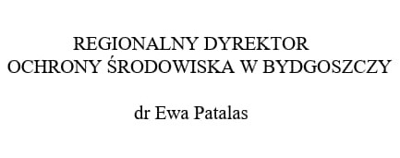

1. 1) Układ współrzędnych płaskich prostokątnych PL-1992 jest jednym z układów tworzących państwowy system odniesień przestrzennych, o którym mowa w przepisach wydanych na podstawie art. 3 ust. 5 ustawy z dnia 17 maja 1989 r. – Prawo geodezyjne i kartograficzne (Dz. U. z 2024 r. poz. 1151 ze zm.).